ПРАВИТЕЛЬСТВО РОССИЙСКОЙ ФЕДЕРАЦИИ

ПОСТАНОВЛЕНИЕ
от 27 июня 2020 г. N 943

О ВНЕСЕНИИ ИЗМЕНЕНИЙ
В НЕКОТОРЫЕ АКТЫ ПРАВИТЕЛЬСТВА РОССИЙСКОЙ ФЕДЕРАЦИИ
ПО ВОПРОСУ ПЕРЕНОСА СРОКА ПРОВЕДЕНИЯ ВСЕРОССИЙСКОЙ ПЕРЕПИСИ
НАСЕЛЕНИЯ 2020 ГОДА И ПРИЗНАНИИ УТРАТИВШИМ СИЛУ
РАСПОРЯЖЕНИЯ ПРАВИТЕЛЬСТВА РОССИЙСКОЙ ФЕДЕРАЦИИ
ОТ 4 НОЯБРЯ 2017 Г. N 2444-Р

Правительство Российской Федерации постановляет:
1. Утвердить прилагаемые изменения, которые вносятся в акты Правительства Российской Федерации по вопросу переноса срока проведения Всероссийской переписи населения 2020 года.
2. Федеральным органам исполнительной власти в 6-месячный срок привести свои нормативные правовые акты в соответствие с настоящим постановлением.
3. Министерству экономического развития Российской Федерации по представлению Федеральной службы государственной статистики внести в установленном порядке в Правительство Российской Федерации в III квартале 2020 г. предложения о порядке предоставления субвенций из федерального бюджета бюджетам субъектов Российской Федерации и бюджету г. Байконура на осуществление переданных полномочий Российской Федерации по подготовке и проведению Всероссийской переписи населения 2020 года.
4. Федеральной службе государственной статистики привести бланки переписных листов в электронной форме в соответствие с пунктом 2 изменений, утвержденных настоящим постановлением.
5. Финансовое обеспечение расходных обязательств, связанных с реализацией настоящего постановления, осуществляется в пределах установленной предельной численности работников федеральных органов исполнительной власти и бюджетных ассигнований, предусмотренных в федеральном бюджете соответствующим федеральным органам исполнительной власти на руководство и управление в сфере установленных функций.
6. Признать утратившим силу распоряжение Правительства Российской Федерации от 4 ноября 2017 г. N 2444-р (Собрание законодательства Российской Федерации, 2017, N 46, ст. 6815).
7. Настоящее постановление вступает в силу со дня его официального опубликования.

Председатель Правительства
Российской Федерации
М.МИШУСТИН

Утверждены
постановлением Правительства
Российской Федерации
от 27 июня 2020 г. N 943

ИЗМЕНЕНИЯ,
КОТОРЫЕ ВНОСЯТСЯ В АКТЫ ПРАВИТЕЛЬСТВА РОССИЙСКОЙ ФЕДЕРАЦИИ
ПО ВОПРОСУ ПЕРЕНОСА СРОКА ПРОВЕДЕНИЯ ВСЕРОССИЙСКОЙ ПЕРЕПИСИ
НАСЕЛЕНИЯ 2020 ГОДА

1. Пункт 3 распоряжения Правительства Российской Федерации от 1 августа 2019 г. N 1700-р (Собрание законодательства Российской Федерации, 2019, N 32, ст. 4749) после слов "на соответствующий финансовый год" дополнить словами "и плановый период".
2. Форму Л бланка переписного листа, утвержденного распоряжением Правительства Российской Федерации от 8 ноября 2019 г. N 2648-р (Собрание законодательства Российской Федерации, 2019, N 46, ст. 6535), изложить в следующей редакции:

"Форма Л
Переписной лист
(в редакции постановления
Правительства Российской Федерации
от 27 июня 2020 г. N 943)

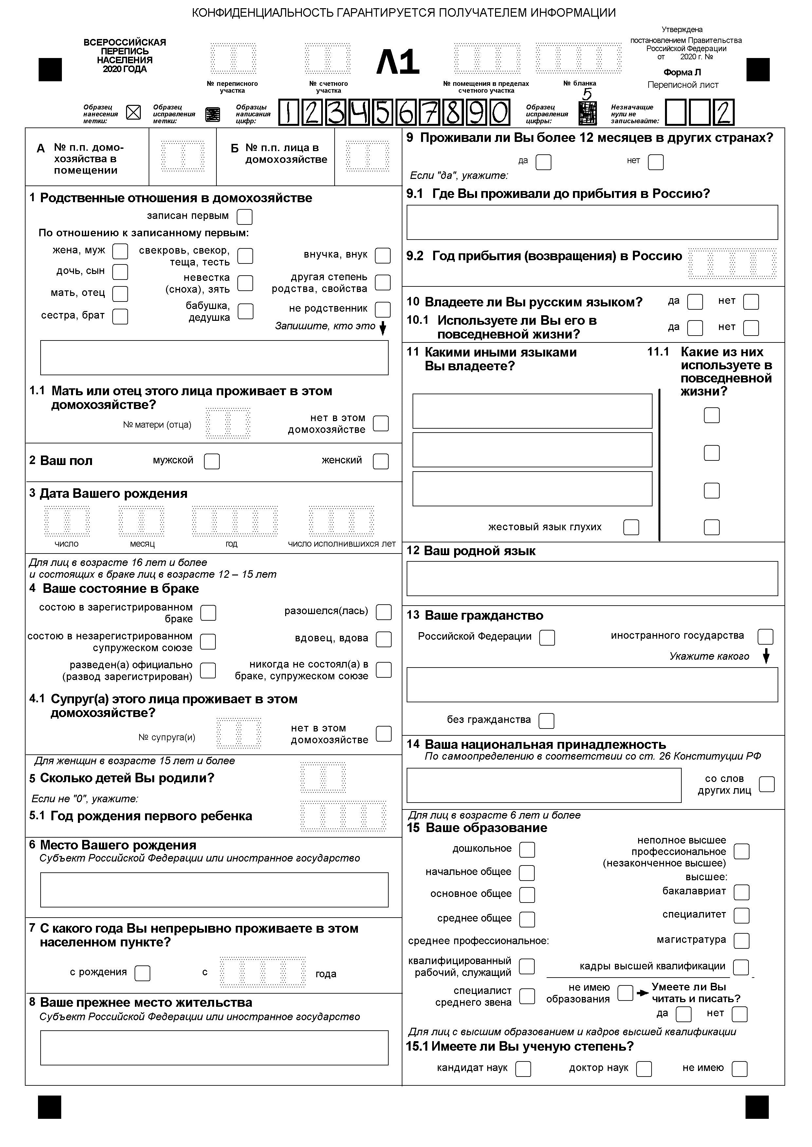

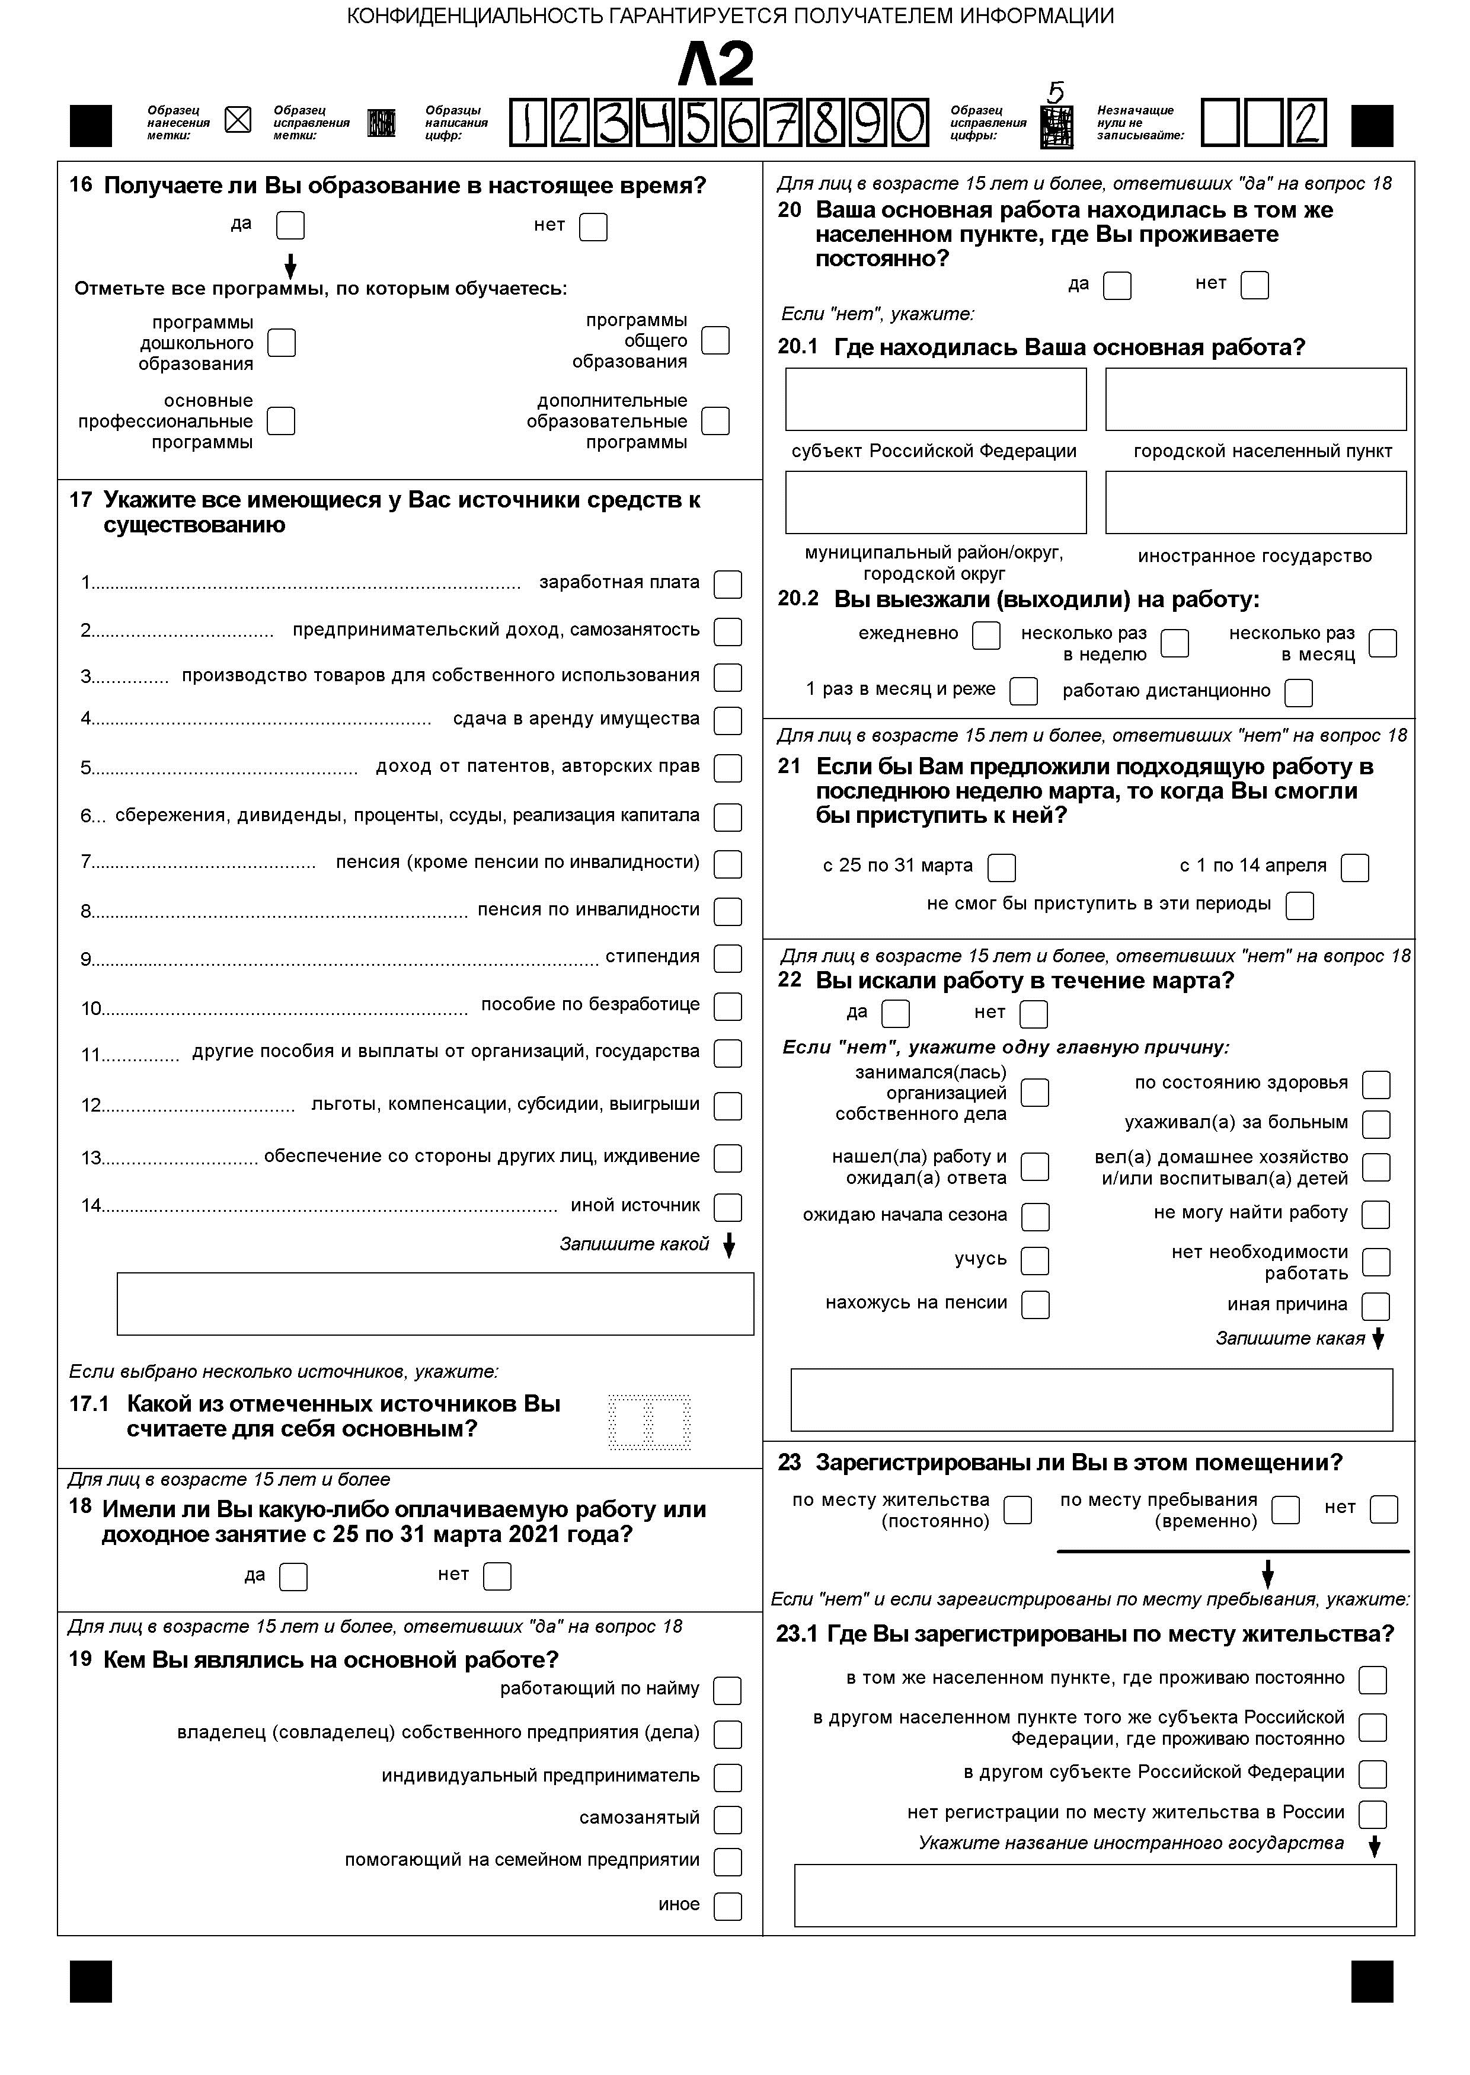

".

3. В постановлении Правительства Российской Федерации от 7 декабря 2019 г. N 1608 "Об организации Всероссийской переписи населения 2020 года" (Собрание законодательства Российской Федерации, 2019, N 50, ст. 7393):
а) пункты 1 - 3 изложить в следующей редакции:
"1. Провести с 1 по 30 апреля 2021 г. Всероссийскую перепись населения.
Определить, что моментом, на который осуществляются сбор сведений о населении и его учет, является 0 часов 1 апреля 2021 г.
2. На отдаленных и труднодоступных территориях, транспортное сообщение с которыми с 1 по 30 апреля 2021 г. будет затруднено, Всероссийскую перепись населения 2020 года провести с 1 октября 2020 г. по 30 июня 2021 г.
3. Установить:
срок подведения предварительных итогов Всероссийской переписи населения 2020 года - октябрь 2021 г.;
срок подведения и официального опубликования окончательных итогов Всероссийской переписи населения 2020 года - IV квартал 2022 г.";
б) в подпункте "г" пункта 4 слова "1 октября 2020 г." заменить словами "1 апреля 2021 г.";
в) подпункты "а" - "в" пункта 8 изложить в следующей редакции:
"а) совместно с Федеральным архивным агентством внести до 1 декабря 2020 г. в Правительство Российской Федерации проект акта Правительства Российской Федерации, определяющий порядок хранения переписных листов и иных документов Всероссийской переписи населения 2020 года;
б) по представлению Федеральной службы государственной статистики внести до 1 апреля 2021 г. в Правительство Российской Федерации проект акта Правительства Российской Федерации, устанавливающий порядок подведения итогов Всероссийской переписи населения 2020 года;
в) утвердить до 31 августа 2020 г. по согласованию с соответствующими органами исполнительной власти субъектов Российской Федерации перечень отдаленных и труднодоступных территорий, транспортное сообщение с которыми с 1 по 30 апреля 2021 г. будет затруднено, и сроки проведения Всероссийской переписи населения 2020 года на каждой такой территории в пределах сроков, установленных пунктом 2 настоящего постановления;";
г) подпункты "в" и "г" пункта 9 изложить в следующей редакции:
"в) утвердить до 31 декабря 2020 г. форму и содержание отчетности об осуществлении органами исполнительной власти субъектов Российской Федерации переданных им полномочий Российской Федерации по подготовке и проведению Всероссийской переписи населения 2020 года, а также периодичность ее представления;
г) утвердить до 1 декабря 2020 г. по согласованию с федеральными органами исполнительной власти, указанными в подпунктах "в" - "е" пункта 4 настоящего постановления, и Государственной корпорацией по атомной энергии "Росатом" порядок организации и проведения переписи отдельных категорий населения;";
д) подпункт "б" пункта 10 после слов "в 2020 году" дополнить словами "и I полугодии 2021 г.".

